
《药理学》
广东省珠海市卫生学校
2021年省中职质量工程在线精品课程

目录

附件7-2 2021年省中职质量工程在线精品课程项目申报书 1
1.课程负责人情况 2
2.教学团队情况 4
3.申报条件情况 8
4.课程情况 9
4-1课程建设情况 9
4-2资源建设基础 15
5.评价反馈 16
6.建设方案要点 17
7.申报学校承诺意见 21
8.地市教育局推荐意见 21
9.附件材料清单 21
佐证材料清单 22

2021年省中职质量工程

在线精品课程项目申报书

学 校 名 称 珠海市卫生学校
课 程 名 称 药理学
课 程 类 别 □公共基础课□专业核心课☑专业（技能）方向课
所 属 专 业3 药剂
课 程负责人 全娜
申 报 日 期 2021年9月29日

1.课程负责人情况
1-1  基本信息 | 姓 名 | 全娜 |  | 性 别 | 女 |  | 出生年月 |  | 1985.02
1-1  基本信息 | 学 历 | 博士 |  | 职 务 | 教师 |  | 职称 |  | 讲师
1-2  2019年至今相关课程主讲情况 | 课程名称 |  | 课程类别 |  | 授课对象 | 周学时 |  | 听众数/年
1-2  2019年至今相关课程主讲情况 | 《药理学与药物治疗  学基础》 |  | 专业核心课 |  | 药剂专业二  年级学生 | 3学时/周 |  | 360/年
1-2  2019年至今相关课程主讲情况 | 《药理学基础》 |  | 专业核心课 |  | 护理专业一  年级学生 | 3学时/周 |  | 120/年
1-2  2019年至今相关课程主讲情况 | 《用药护理》 |  | 专业核心课 |  | 护理大专一  年级学生 | 3学时/周 |  | 50/年
1-2  2019年至今相关课程主讲情况 | 《药剂综合技能训  练》 |  | 专业技能方  向课 |  | 药剂专业二  年级学生 | 2学时/周 |  | 360/年
1-2  2019年至今相关课程主讲情况 | 《药物化学基础》 |  | 专业核心课 |  | 药剂专业二  年级学生 | 4学时/周 |  | 360/年
1-3  教学改革  研究情况 | 主持的教学改革研究与实践课题（含课题名称、来源、年限）（不超过五项）；作为第一作者在公开发行的刊物上发表的教学研究论文（含题目、刊物名称、时间）（不超过十项）；获得的教学表彰/奖励（不超过五项）。  教学改革课题：  《药理学实验视频及微课的制作》（2020.5），珠海市卫生学校课题。  教学研究论文：  《加强职业学校药剂专业校企合作意义的思考》，2018.8，广东职业技  术教育与研究  《自媒体时代如何提升中职生的人文素养》，2019.4，广东职业技术教  育与研究  《微课在药理学实践教学中的应用初探》，2020.2，广东职业技术教育  与研究  《自媒体下的中职校园文化建设》，2018，卫生职业教育  《浅谈自媒体时代中职生礼仪教育》，2019.6，卫生职业教育  教学奖励：  “超星杯”广东省职业院校微课设计及教学应用交流活动，三等奖  《自媒体下的中职校园文化建设》，中国教育技术协会职业教育专业  委员会学术年会论文一等奖  获珠海市卫生学校2017-2018学年“先进教师”  获珠海市卫生学校2018-2019学年“优秀教师”  获珠海市卫生学校2019-2020学年“优秀教师”

2.教学团队情况
2-1  教学团队简介 | （主要介绍团队历史、成员构成、优势与特色等，不超过300字）  团队由一线教学教师与教学管理人员、企业管理人员、专业技术人员构成，其中高级讲师4人，博士2人，形成了以中青年为主、专业与年龄结构合理、具有创新精神的研究群体。团队一直坚持“学科专业与岗位技能深度融合”，以全面提高学生职业素养、创新意识和岗位综合能力为宗旨，以共享优质教学资源为核心，以建设信息化教学资源为重点推进本学科建设。  目前已经开发了相应的线上精品课程，与企业展开深度合作，开发相应的实训课程，并完成药品购销1+X证书考点申报。团队将发挥成员特长，着力推药理学科建设、培养卓越教师，强化课堂教学技能、提升学生岗位适应能力和校企合作开发线上精品课程等方面开展工作。
2-2  教学团队其他教师基本信息4 | 姓名 | 出生年月 | 专业技术职务 | 专业领域 | 备注
2-2  教学团队其他教师基本信息4 | 郑少辉 | 1965.09 | 高级讲师 | 预防医学 | 教学副校长
2-2  教学团队其他教师基本信息4 | 闵鹏 | 1976.10 | 高级讲师 | 信息技术 | 教务科科长
2-2  教学团队其他教师基本信息4 | 周素琴 | 1971.08 | 高级讲师 | 药学 | 药理组组长
2-2  教学团队其他教师基本信息4 | 万爱萍 | 1975.11 | 副主任药师 | 药学 | 药剂专业科主任
2-2  教学团队其他教师基本信息4 | 莫炎芳 | 1985.01 | 执业药师 | 药学 | 大参林医药集团
2-2  教学团队其他教师基本信息4 | 徐苏炜 | 1983.03 | 讲师 | 药学 | 博士
2-3  教学团队其他教师教学改革研究情况 | 主持的教学改革研究与实践课题（含课题名称、来源、年限）（每人不超过五项）；作为第一作者在国内外公开发行的刊物上发表的教学研究论文（含题目、刊物名称、时间）（每人不超过十项）；获得的教学表彰/奖励（每人不超过五项）。  郑少辉：  1、教学改革研究与实践课题：  广东省教育厅立项课题(2015.09-2017.12)，“医学检验技术专业中高职衔接专业教学标准和课程标准研制” （证书编号：ZGXJBZ201712）  2020年珠海市教育局“珠海中医药文化进校园试点学校”项目  闵鹏：  教学研究论文：  2019.11 教育信息技术《基于智慧校园的桌面虚拟化建设探究》  2019.5 广东职业技术教育与研究 《职业教育中数据库课程在信息专业教学中的实践》  2020.6 广东职业技术教育与研究《论中职教学管理中的德育》  2、教学表彰/奖励：  2015年南粤优秀教师；广东教育厅，广东省总工会，广东省人力资源和社会保障厅。  2017年广东省职业院校教师信息化大赛课堂教学比赛二等奖；广东省教育厅。  2019年广东省职业院校教学能力大赛二等奖；广东省教育厅。  周素琴：  1、主持的教学改革研究与实践课题：  中高职衔接中职药剂专业综合技能实训项目的研究 广东省职业技术教育学会科研规划重点项目 （2019.07--2021.06 ）  2、教学研究论文：  浅析中职药学生中医思维的养成 2020.05 卫生职业教育  基于多元化办学背景下中职班主任工作的探讨 2021.01 新教育时代  万爱萍：  1、主持的教学改革研究与实践课题：  2018年，校级科研课题《药物化学基础教学中开展药学服务教育的研究》，已结题  2、教学研究论文：  2019年《药物化学基础教学中新课导入方法》（广东职业技术教育与研究）  2020年 《角色扮演法在药物化学基础教学中的应用探讨》（广东职业技术教育与研究）  获珠海市卫生学校2017年优秀教案奖、2020年优秀论文奖  徐苏炜：  主持的教学改革研究与实践课题：  智能在线教育、作业和考试系统的设计与实现 2019.7立项2021.6.18结题 珠海市卫生学校  于微课教学平台的混合式教学模式在中职《药事法规》课程中的应用研究 2019.7立项2021.7.7 广东省职业技术教育学会  2、教学研究论文：  药学专业教育中德育教育的渗透，2019.3，广东职业技术教育与研究  浅谈基于蓝墨云班课的混合式教学模式在中职药事法规教学中的应用，2020.6，卫生职业教育  基于微课平台的中职《药事法规》混合式教学模式探索与实践，2021.5，高等教育前沿 基于微课平台的中职《药事法规》混合式教学模式探索与实践，2021.5，高等教育前沿,  浅谈《药理学》镇痛药教学中禁毒教育的德育渗透，2021.6 ，卫生职业教育  3、教学表彰/奖励：  2019年珠海市中小学青年教师（中职组）教学能力大赛医药农林组二等奖；珠海市教育局  2019年广东省卫生职业院校微课比赛三等奖，微课《如何开办药店》，2019.9，广东省职业技术教育学会  “超星杯”广东省职业院校微课设计及教学应用交流活动二等奖，微课《处方药和非处方药分类管理》，2021.7，广东省职业技术教育学会  “超星杯”广东省职业院校微课设计及教学应用交流活动二等奖，微课《母乳的储存和加热》，2021.7，广东省职业技术教育学会

3.申报条件情况
（请对照申报指南中的申报条件逐一说明，不超过500字）
（一）珠海市卫生学校一直高度重视精品课程建设，2021年9月份，学校积极组织申报广东省职业技术教育学会“智慧职教杯”在线精品课程。对建设精品课程的资金，学校会提供相应的支持，并且学校已经准备与其他平台合作建设学校自有的网络教学平台。
（二）现有在线课程资源丰富、初具规模，在智慧职教MOOC学院上已经完成了相关课程——《药物学基础》的精品课程建设。包含音频、动画资料，各个章节内容的教学设计通过PPT、教案等体现，教学过程当中会融入相关内容，同学们利用平台，课前及课后都可通过平台自主学习相关知识，平台会记录学生的学习过程，并对并学生的学习做出相应的评价。教师会依据学生学习情况，在上课的时候对课堂内容进行调整。
（三）珠海市卫生学校一直与企业开展校企合作。我校药剂专业长期与大参林医药集团等企业保持良好的合作关系，大参林医药集团与我校完成了中高职衔接中职药剂综合技能实训项目的研究，建成了相关教学的课程包，一直保持合作教学的关系，以后会进一步加强相关合作。
（四）建设标准和评价机制明确，见建设方案要点。
（五）申报课程所属专业应在《职业教育专业目录（2021年）》中，专业代码720301。

4.课程情况

4-1课程建设情况
4-1-1课程性质与作用（请说明课程在专业人才培养方案中的定位，与前后续课程关系及课程发挥的作用，不超过300字）
药理学是研究药物与机体相互作用的一门科学，是基础医学与临床医学间的桥梁；药理学研究为揭示疾病的治疗原理，阐明生命活动的本质，促进生物科学发展提供了重要的分析和手段，是中职药剂专业的核心科目、护理专业必修专业基础课、卫生信息专业的专业课程。
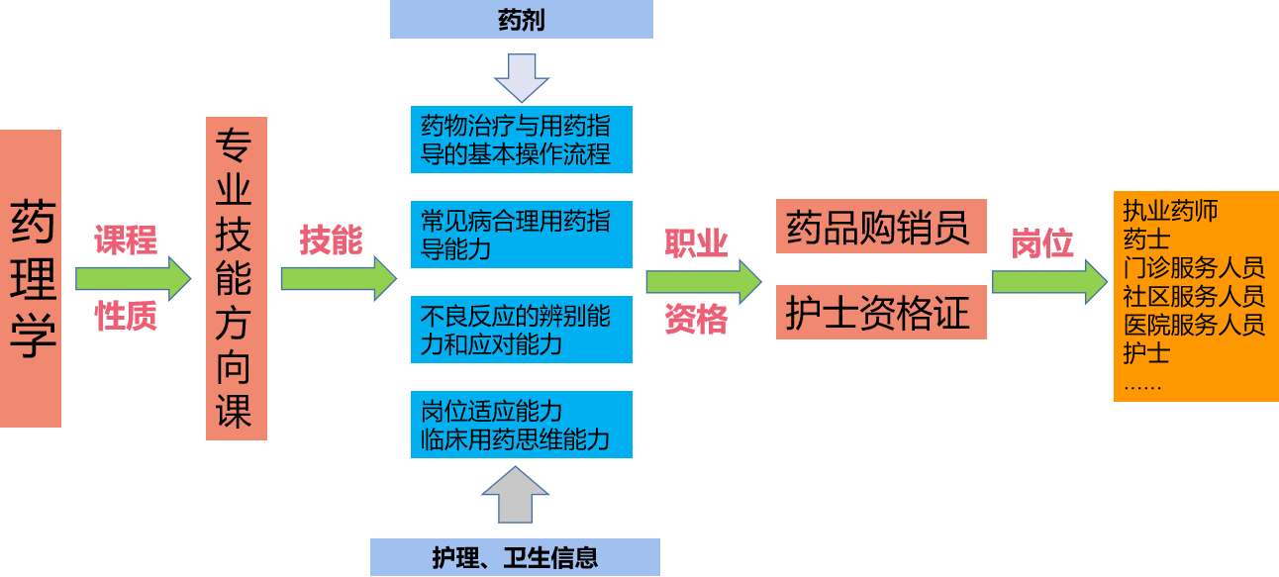
药理学的主要任务是通过实验研究观察药物在机体中的作用及机体对药物的代谢，进而阐明其作用机制、体内过程、药物的不良反应，为临床合理用药和预防及治疗疾病提供理论根据。药理学把基础医学和临床医学及药学密切联系在一起的桥梁学科，涉及解剖学、病原学、病理学、病理生理学、生理学、生物化学、药物化学、药剂学等多学科知识，是中职学生进入临床实践必需储备的知识。
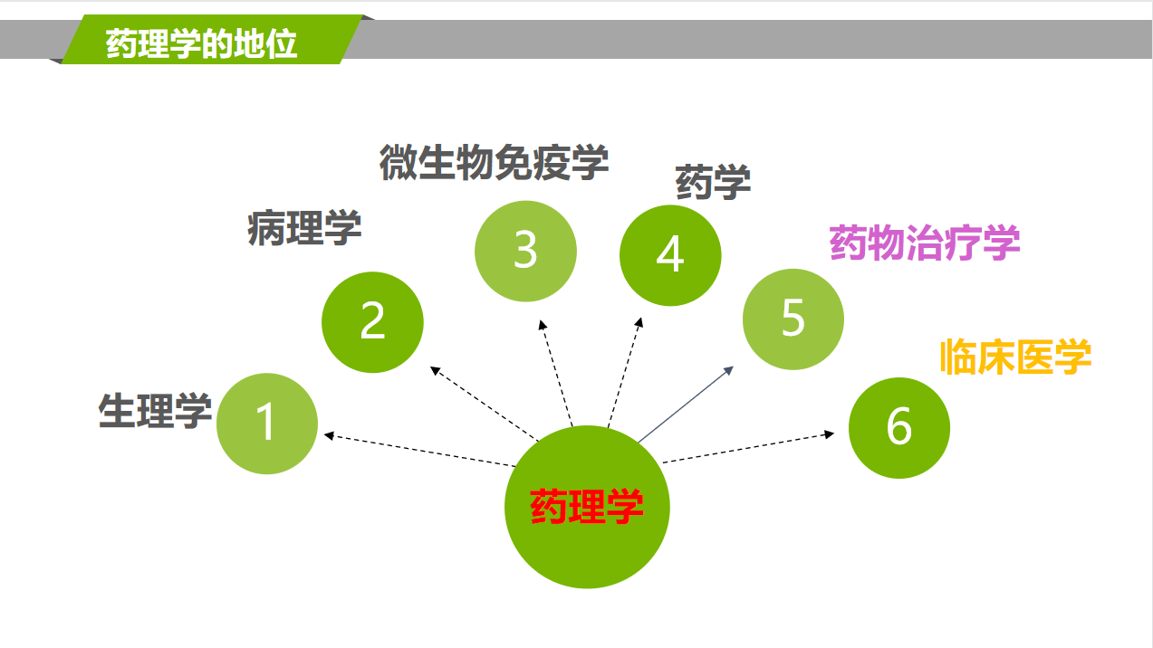
4-1-2课程开放情况（请说明开设时间、年限、授课对象、授课人数，以及相关视频情况和面向社会的开放情况，不超过500字）
《药理学》相关课程自我校药剂与护理专业开办以来，一直是这两个专业核心必修科目。药剂专业在中职二年级阶段开设《药理学与药物治疗学基础》，开设时间为一年，共118课时。珠海市卫生学校每年药剂专业的学生人数大约为360-400人。护理专业于中职一年级下半学期开设《药理学基础》，开设时间为一学期，共54课时。珠海市卫生学校每年护理专业的学生人数大约为360-400人。助产专业（2021年助产专业融入护理专业），于中职一年级下半学期开设《药理学基础》，开设时间为一学期，共54课时。珠海市卫生学校每年助产专业的人数大约为100人。珠海市卫生学校与肇庆医学高等专科学校合作的三二分段班，高职一年级第一学期会开设《用药护理》课程，开设时间为一学期，共54课时。
《药理学》一直是我校的优质课程，视频、微课、自有教材等资源丰富。已于2021年9月在智慧职教MOOC学院上完成了《药理学基础》这门课程的线上课程建设，并对全社会开放，基本上涵盖了药理学课程的基本内容。并且我校药理组与大参林公司一起合作，开发了相关实训课程的课程包，对大参林公司内部与我校共同开放。

4-1-3课程设计理念与思路（不超过300字）
设计理念 | 思路
课程开发 | 以培养技能型、实用型药学服务人才为目的，深度校企合作，形成课程资源共建、人力资源共享、培训资源共用的特色课程。
课程模式 | 为职业资格考试服务，强化实践教学，提升学生的实践服务能力，工学结合，采用线上+线下融合教学，实施教学做一体的人才培养模式。利用线上模式，结合学生生活工具（手机），将课程变为学生学习的口袋书，做到课前预习，课中解惑，课后巩固的一体学习模式。
课程拓展 | 开放教育，课程、学生进企业。课程既可用于在校学生学习理论与技能知识，同时也可用于企业员工的进修、考核，真正实现开放式教学及终身教育。  课程结合生生讨论，企业参与讨论，教师重点答疑三位一体，拓展利用在线精品课程平台的功能将课程的重难点分析为关键字推送，形成面向不同层次对象的体系。
课程思政 | 利用专题讨论、案例分析、情景模拟等方式，让同学们初步形成对医药文化、职业价值的认同感，明确多学科交叉融合的科学素养、创新意识及科学家精神对药物研发和生产的促进作用，提升职业素养（见下图评价模板）。

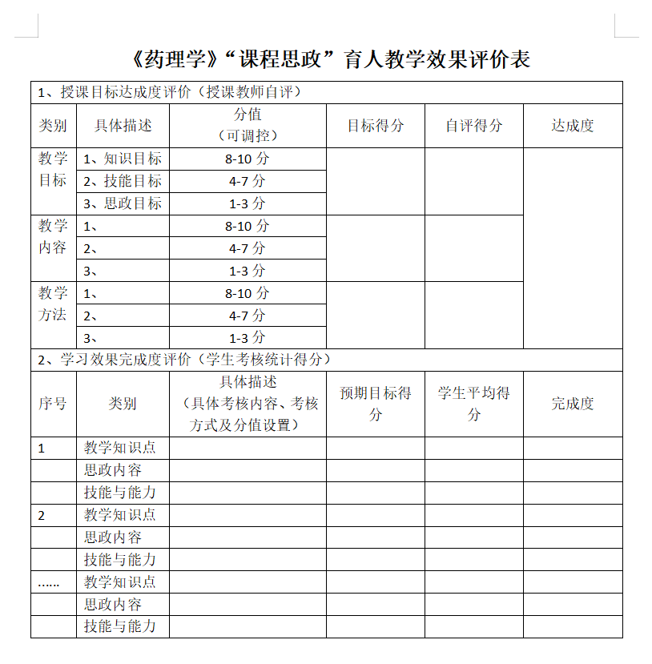

4-1-4课程设计（每章节教学目标、教学设计与方法、教学活动与评价等，不超过500字）
《药理学》课程整体上由药理学与药物治疗学基础（理论课）与综合技能实训两部分组成，综合技能实训穿插在理论课程中。具体章节内容与设计如下表所示：
篇章 | 教学目标 | 教学设计与教学方法 | 教学活动与评价
药理学总论 | 理解药物效应动力学、药物代谢动力学  明白药物作用两重性对临床用药的指导作用 | 教学设计：以案例与微课相结合的方式进行教学，并同中医药文化相融合  教学方法：微视频教学、案例分析、调查，线上交互讨论 | 案例分析  专题讨论  分组交流  线上交互
外周神经系统药 | 理解传出神经系统药的作用原理  学会传出神经代 表药的用药指导 | 教学设计：线上线下融合，利用平台直播，课后拓展，专题讨论融入相关中医药知识  教学方法：直播教学、实践探索、小组讨论 | 课程直播  实训演练  专题讨论  虚拟仿真
中枢神经系统药 | 理解各系统药物的代表药物特点  学会各系统代表药的用药指导 | 教学设计：案例与微课相结合，线上线下交互融合方式进行教学，并融入相关中医药知识，从知识点、技能点、课后知识拓展深度挖掘思政元素  教学方法：调查法、小组讨论 | 直播教学  虚拟仿真  专题讨论  实训演练  分组交流  练习检测
泌尿生殖系统药 | 理解各系统药物的代表药物特点  学会各系统代表药的用药指导 |  | 直播教学  虚拟仿真  专题讨论  实训演练  分组交流  练习检测
心血管系统药 | 理解各系统药物的代表药物特点  学会各系统代表药的用药指导 |  | 直播教学  虚拟仿真  专题讨论  实训演练  分组交流  练习检测
抗过敏反应药 | 理解各系统药物的代表药物特点  学会各系统代表药的用药指导 |  | 直播教学  虚拟仿真  专题讨论  实训演练  分组交流  练习检测
内脏与血液系统药 | 理解各系统药物的代表药物特点  学会各系统代表药的用药指导 |  | 直播教学  虚拟仿真  专题讨论  实训演练  分组交流  练习检测
内分泌系统药 | 理解各系统药物的代表药物特点  学会各系统代表药的用药指导 |  | 直播教学  虚拟仿真  专题讨论  实训演练  分组交流  练习检测
抗微生物药 | 理解各系统药物的代表药物特点  学会各系统代表药的用药指导 |  | 直播教学  虚拟仿真  专题讨论  实训演练  分组交流  练习检测

4-1-5课程改革成果（请说明课程进行的改革及成效，不超过300字）
2020年5月完成了药理学实验视频及微课的制作， 把这些运用到教学当中，对学生成绩的提升起到良好推动作用。
2021年6月份，与大参林一起合作，完成了广东省职业技术教育学会2019-2020年度规划课题——《中高职衔接中职药剂专业综合技能实训项目的研究》，对药物应用实训部分做了改进，将职业道德和行业守则等药学服务能力与岗位相对接，打造学生“精益求精，爱岗敬业、守正创新”的工匠精神。效果显著，受到企业的一致好评。
2021年9月份，在智慧职教MOOC学院上完成了《药物学基础》线上精品课程建设，并已于9月11日开课，对全社会开放，目前已经有10个单位的人员进行相关学习，并且学习人数还在持续增加。
4-1-6相关教学资源储备情况
相关佐证料见附件：四、课程资源基础
项目 | 资源统计 | 备注
1+X药品购销考证 | 药学综合实训室  药理实训室  药剂实训室  药物分析实训室
相关课程视频 | 30个动画  20个微课与视频
药剂综合实训课程包 | 12个PPT  校本教材——《药品调剂技术》 | 与大参林医药集团一起合作开发
药理学练习册 | 1500多道习题
线上药理学题库（问卷星） | 600余题 | 15个章节，18个板块
珠卫题易宝 | 微信小程序 | 自主研发
智慧职教MOOC学院《药物学基础》精品课程 | 视频动画38个  PPT42个  教案等文档40个  作业训练题库  考试系统 | 药理学9个模块27个章节相关内容的线上教学设计，同时结合精品课程平台数据分析，将《药物学基础》课程中的重难点挖掘出面向对象（学生）、面向过程（教学）更佳策略。

4-2资源建设基础
（从课程受重视情况、教改研究成果和课程建设现状三个方面分别陈述，不超过600字）
课程情况：
《药理学》一直是药剂、护理、助产等医学专业核心必修科目，同其他专业科目都是相互联系的，是促进药剂专业的发展的关键核心。药剂专业一直是我校的龙头专业之一，因此学校非常重视相关课程的建设，目前已经完成了药理实训室、药剂综合实训室、药品购销员考场等建设。
教改研究成果：
珠海市卫生学校2018年课题——《药理学实验视频及微课的制作》。
广东省职业技术教育学会2019-2020年度规划课题——《中高职衔接中职药剂专业综合技能实训项目的研究》。
智慧职教MOOC学院上完成了《药物学基础》线上精品课程建设，已于9月11日开课。
课程建设现状：
为适应“互联网+职业教育”发展需求，2018年，包括珠海市卫生学校在内的8所中职院校在肇庆医学高等专科学校带领下开展了信息化课程建设，项目申请人担任《药物学基础》这门课程的负责人。
从2018年开始，课程负责人就开展了《药理学》相关课程的教改与建设。在全教研室的努力下，已经取得了一些成果：2020年5月完成了药理学实验视频及微课的制作；自2019年起与大参林一起合作，开发《药剂综合实训》课程，将职业道德和行业守则等药学服务能力与岗位相对接，效果显著，受到企业的一致好评；参与完成卫生职业教育出版社《药理学基础》的编写工作。
智慧职教MOOC学院《药物学基础》线上精品课程已对全社会开放，目前已经有10个单位的人员进行相关学习。
完成了药品购销1+X证书考点申报工作，并且完成了相关师资培训与实训场地布置，为本课程完成相应的技能培训提供了有利的基础。

5.评价反馈
5-1 自我评价（本课程的主要特色介绍、影响力分析，国内外同类课程比较，不超过300字）
本课程是中职院校药学专业精品课程建设的一个试探，以培养技能型、实用型药学服务人才为目的，与企业联合，采用“线上+线下”融合教学的方式，利用微课程、动画、虚拟仿真等教学素材，提升学生的自主学习能力。通过案例、专题讨论的形式，让学生初步形成对医药文化、职业价值的认同感，明确多学科交叉融合的科学素养、创新意识及科学家精神对药物研发和生产的促进作用。始终贯彻“以服务为宗旨，以就业为导向”的教育方针，为社会培养高素质技能型药学服务人才。
国内《药理学》精品课程建设基本上是在高等学校开展，并且发展十分迅速，中职院校相关精品课程未见明显成果，因此本课程建设对于中职药剂专业的发展有着深远影响。

5-2 学生评价（如果本课程已经面向学生开设，填写学生的评价意见，不超过300字）
本课程部分内容——《药剂综合实训》已经对学生开放，学生普遍反应学习效果良好。共发放调查问卷345份，90.14%的学生表示很喜欢上相关课程。学生普遍认为相关课程让他们在药学理论知识及药学技能操作等方面得到强化训练，在后面的实习工作中，能快速适应相关的实习岗位，同时也为他们升入对品专业大专院校后，打下扎实的专业课程基础。
因中职院校的学生，完成中职阶段的学习以后，有越来越多的学生倾向于继续深造（70%以上），2019年国务院办公厅印发的《中等职业学校公共基础课程方案》明确提出了保证公共基础课程学时数的要求，因此专业课程的在校学习时间已经大幅减少，通过线上平台课程的开发，也为他们提供了自我学习的途径与氛围。

5-3 社会评价（如果本课程已经全部或部分向社会开放，请填写有关人员的评价，不超过300字）
本课程线上课程《药物学基础》已于2021年9月11日部分向社会开放，目前已经有超过10个单位的人员参与了学习，因还未结束，所以暂时未有明确数据。2021年6月份开展了珠海市中等职业学校专业课基础及专业课展示活动（珠海市公开课）获得一致好评。
开放了《药剂综合实训》课程，由实习单位进行岗前培训考核，经调查分析反应，2017级和2018级药剂学生在专业理论、技能操作的熟练程度及工作自信心等方面均有了明显改善。与实习单位及带教老师、医药行业专家的调研访谈，并结合药剂专业岗位需求，制定《药剂综合技能实训项目》，实现了与实习岗位培训无缝对接，缩短实习生实习顺应期，让学生做到“毕业即能上岗、上岗即能操作”。

6.建设方案要点
6-1建设目标（不超过300字）
此课程是为建立系统完整、特色鲜明、教学理念先进、教学水平高、具有引领作用的药理学线上精品课程：
1、达到“两好两适合”要求：内容质量好、教学效果好；适合网络传播、适合教学活动。
2、具备“能学、辅教”功能。学习者能利用此在线精品课程，自己制定相应的学习目标，实现系统化、个性化的学习。教师可以利用此在线精品课程，根据自己学生的特点及专业特点，组织教学内容，实施个性化的因材施教。学生在课堂外，可以利用该线上课程巩固学习，利用拓展资源，提升自己的职业能力与素养。
3、课程资源实现“精准、系统、冗余、灵活”互联网教学生态目标。在现有的线上精品课程资源基础上，辅以虚拟仿真教学，探索出适合线上自学的理论与岗位技能结合的课程。

6-2建设内容 （不超过500字）
1、优化线上课程知识体系，完善相关课程元素，如教学设计、教学实施、过程记录、教学评价等资源建设，将教学内容细化至每个知识点，能够支持线上教学或线上线下混合教学，教师可以根据专业及学生特点的不同，个性化制定教学内容。
2、校企合作，由企制定相关岗位技能标准，共同研讨教学方法及评价考核方式，构建虚拟仿真软件，让学生体会岗位所需的知识与技能，有目的地学习。课程内容也是在岗人员必会的知识，企业员工的进修、考核可采用线上教育的方式，节约企业的人力、物力，更专业、系统，真正实现开放式教学及终身教育。
3、课程体系“思政教育”：利用专题讨论、案例分析、情景模拟等方式，让同学们初步形成对医药文化、职业价值的认同感，明确多学科交叉融合的科学素养、创新意识及科学家精神对药物研发和生产的促进作用，提升职业素养。
4、虚拟仿真应用：根据教学的实际需要，设计药品购销虚拟实训场景，为同学们提供多岗位实践能力特训，并且不局限于时间、 地点的限制，推进教学内容、教学方法、教学模式的改革。
5、“岗课赛证”四位一体：将课程与技能竞赛、药品购销1+X考证相结合，制定以行业认证、技能竞赛的能力和素养要求为目标整合教学内容，实现学生“岗课赛证”的相通培养。
6-3建设措施（建设举措，进度安排，经费预算，保障措施，预期效益或标志性成果，辐射带动等。不超过500字）
一、建设举措
1、建设团队将在原有线上精品课程的基础上，吸收学生参与课程的建设与优化，按照校企融合、优势互补、分工明确、协作有序的原则对课程进行深度提炼，注重课程思政，提升课程的文化和社会价值。
2、融合超星学习通、智慧职教等资源，改善学习者的体验和教学双方的交流与沟通，利用互联网+，构建《药理学》教学生态圈，力争实现个性化和效率化学习。
3、利用专题讨论、案例分析、情景模拟等方式，构建课程完整的思政体系，提升学生的素养教育。
4、利用虚拟仿真技术，将课程与技能竞赛、药品购销技能考证相结合，实现“岗课赛”三位一体的培养模式。

二、进度安排
序号 | 任务 | 完成时间 | 责任人
1 | 按照广东省精品在线精品课程进行第一轮整改优化 | 2022.10 | 全娜，万爱萍
2 | 按照广东省精品在线精品课程进行第二轮整改优化 | 2023.8 | 全娜，周素琴
3 | 《药理学》课程思政体系建设 | 2022.8 | 郑少辉
4 | 药品购销场景虚拟仿真软件的构建 | 2022.12 | 闵鹏
5 | 实训课程包的改进，现有活页式教材的优化与改进 | 2023.10 | 全娜，周素琴，万爱萍

三、经费预算
项目 | 2021-2022 | 2022-2023 | 合计（元）
微课、视频等制作 |  | 5000 | 5000
专家咨询费等 | 3000 | 3000 | 6000
药品购销场景虚拟仿真软件 |  | 30000 | 30000
会议、调研费 | 3000 | 2000 | 5000
合计 | 6000 | 40000 | 46000

四、保障措施
1、组织保障：学校在人员、资金等方面为省级精品在线开放课程提供相应的支持与保障。
2、项目建设承诺：建设团队承诺在规定的建设期内，按项目书计划，按要求完成项目建设全部任务。
3、监督保障：项目将纳入学校医学教研室日常监管工作范围，督促项目建设团队按计划完成任务。
4、技术保障：学校信息中心将为该课程建设提供全方位的技术支持。
五、预期效益或标志性成果
建设期满，《药理学》在线精品课程应符合广东省在线精品课程各项指标要求，通过验收，成为本省中职院校开设《药理学》相关课程及社会人员学习、进修的重要教学平台。
六、幅射带动
带动学校其他专业课程申报省级精品在线开放课程，并且加强校企融合教学，让课堂走出校园，走进企业。

7.申报学校承诺意见
本校已按照申报要求，对申报课程网上内容和教学活动进行了审查，对课程有关信息及课程负责人填报的内容进行了核实。经评审评价，现择优申报。
本课程如果被遴选为省级在线精品课程，学校承诺为课程团队提供政策、经费等方面的支持，确保该课程面向中职学校和社会学习者开放，并提供教学服务不少于2年，监督课程教学团队对课程不断改进完善。

校长（签字）：
单位名称 （盖章）
年 月 日

8.地市教育局推荐意见
（请推荐单位对完成本项目所需的基本条件与组织保障等做出承诺。）

单位名称 （盖章）
年 月 日

9.附件材料清单
政治审查意见（必须提供）
本校党委(党总支）对本校课程团队成员情况进行审查，以及对课程政治导向把关审查，确保课程正确的政治方向、价值取向。团队涉及多校时需要各校分别出具。须由学校党委（党总支）盖章。如果有企业成员，要有该企业党组织出具对其本人有关政治表现的意见。

佐证材料清单
序号 | 项目 | 文件 | 内容
1 | 2021年省中职质量工程在线精品课程项目——《药理学》 | 《2021年省中职质量工程在线精品课程项目申报书》
1 | 2021年省中职质量工程在线精品课程项目——《药理学》 | 《2021年省中职质量工程在线精品课程项目推荐汇总表》
2 | 2021年省中职质量工程佐证材料 | 1、《2021年省中职质量工程佐证材料》
2 | 2021年省中职质量工程佐证材料 | 2、政治审查意见 | 2.1《精品课程团队政治审查意见》
2 | 2021年省中职质量工程佐证材料 | 2、政治审查意见 | 2.2《企业人员政治表现证明》
2 | 2021年省中职质量工程佐证材料 | 3、已有资源 | 3.1 1+X药品购销考证
2 | 2021年省中职质量工程佐证材料 | 3、已有资源 | 3.2 精品课视频
2 | 2021年省中职质量工程佐证材料 | 3、已有资源 | 3.3 药品综合实训包
2 | 2021年省中职质量工程佐证材料 | 3、已有资源 | 3.4 药理学练习册
2 | 2021年省中职质量工程佐证材料 | 4、珠海卫校专业人才培养方案 | 4.1《珠海市卫生学校护理专业人才培养方案》
2 | 2021年省中职质量工程佐证材料 | 4、珠海卫校专业人才培养方案 | 4.2《珠海市卫生学校卫生信息专业人才培养方案》

附件资料网址：https://www.zhwsxx.cn/sohw-2580.html

